
2025～2026年度
大船渡西ロータリークラブ会報

七福人

＝会長指針＝
そして社会も磨きましょう
会 長 菅野 嘉洋
副会長 三田地大悟
幹 事 松田 福美

RI会長テーマ
・・・ 例 会 記 録 ・・・
５月第４週例会 ２０２６年５月２８日（木）
本日出席率 ： ５８．６２％ 前回修正後 ９３．１０％（ﾒ―ｸｱｯﾌﾟ９名） (報告者 佐藤忠久会員）

◆◆◆ 幹 事 報 告 ◆◆◆

無 し

◆◆◆ 本日のプログラム ◆◆◆
フリーアワー

「温泉宿・ホテル総選挙」において「絶景部門1位」
5年連続受賞のお祝い

志田社長も久々に出席
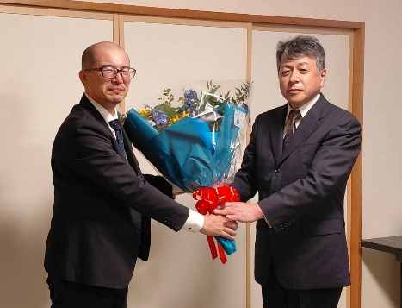
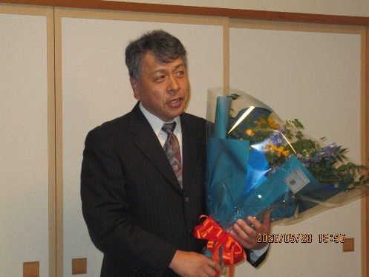

菅野会長から志田豊繁社長へ花束贈呈
その後、お二人にお話しして頂きました
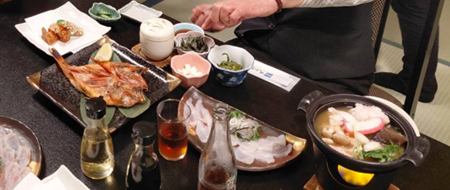

受賞をお祝いしながら、大船渡温泉自慢の海鮮を堪能
お料理 すごすぎ‼ これにウニ・イクラなど乗ったお寿司も・・

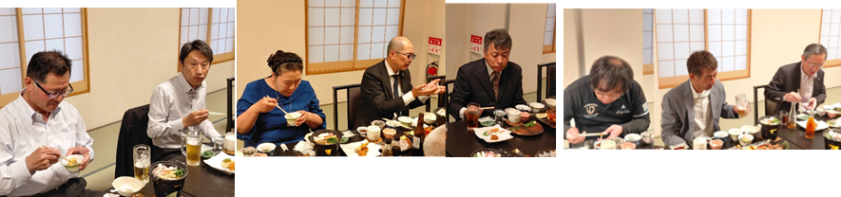

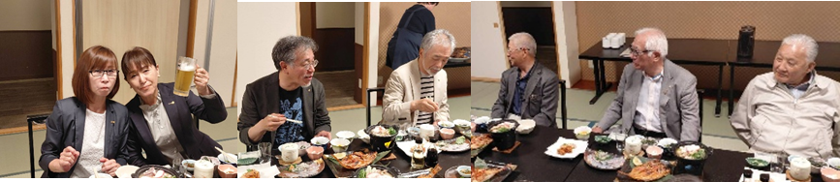

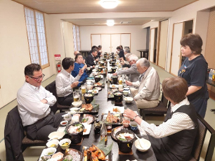

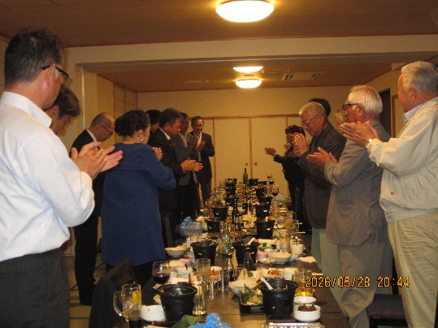
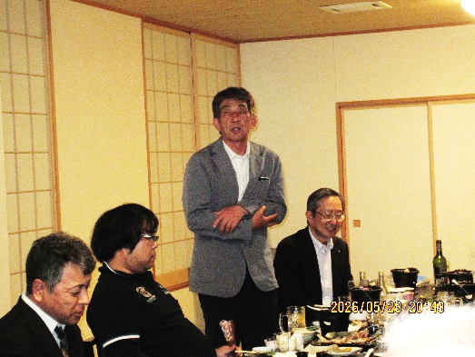

最後に 藤原会員の音頭で「三本締め」

